电功和电功率练习题
( B )1．电能表是家庭电路中测量下列哪个物理量的仪表
A．电功率 B．电能 C．电阻 D．电压
( C )2．为了纪念物理学中有杰出贡献的科学家，有时会用他们的名字作为物理量的单位，其名字被用来作“电功率”单位的是
A．欧姆 B．安培 C．瓦特 D．焦耳
( C )3．有甲、乙两盏电灯，甲灯上标有“36V 60W”，乙灯上标有“220V 60W”，当它们分别在其额定电压下工作发光时，其亮度是
A．乙灯比甲灯更亮 B．甲灯比乙灯更亮
C．两盏灯一样亮 D．无法判定哪盏灯更亮
( A )4．标有“220V 40W”和“220V 60W”的两只灯泡L₁ 、L₂ 串联在电路中时，两灯均发光，实际消耗的功率分别为P₁和P₂，则
A. P₁>P₂ B. P ₁=P₂ C. P₁<P₂ D. 无法确定
( C )5．把标有“6V 6W”的L₁灯和标有“6V 3W”的L₂灯串联，接在6V的电源上，则
A、两灯一样亮 B、L₁比L₂亮 C、L₁比L₂暗 D、两灯都能正常发光
( A )6．将分别标有“8V 4W”、“4V 2W”字样的灯L₁、L₂串联使用。当灯L₁正常发光时，灯L₂会
A、正常发光 B、比正常发光暗 C、比正常发光亮 D、以上三种情况均有可能
( B )7．小灯泡额定电压为6V，额定功率估计在7W～l2W之间，小佳按如图所示甲的电路测定灯的功率，所用电流表有0.6A、3A两档，电压表有3V、l5V两档，将它们连入电路时小佳作了正确选择与操作，变阻器滑到某处时两电表示数如图的乙、丙所示，则
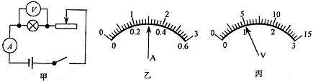
A．小灯泡额定功率为7.5W B．在5V时小灯泡的功率为7.5W
C．在1V电压下小灯泡功率7.5W D．在5V时小灯泡功率为1.5W
( C )8．家用电能表的盘面上，标有3000R/kWh的字样，当接入一个用电器正常工作时，1min内电能表的转盘转了15转，则该电器消耗的实际功率是
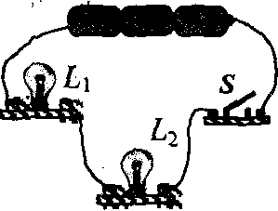
A、5W B、500W C、300W D、3KW
( A )9．如图所示，将两只额定电压相同的灯泡L₁、L₂串联在电路中，闭合开关S后，发现灯泡L₁较亮，灯泡L₂较暗，此现象说明
A．灯泡L₁的阻值大于灯泡L₂的阻值
B．灯泡L₁的额定功率大于灯泡L₂的额定功率
C．灯泡L₁两端的电压小于灯炮L₂两端的电压
D．通过灯泡L₁的电流大于通过灯炮L₂的电流
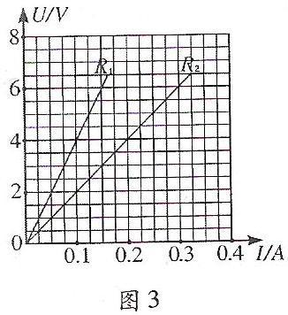
( D )10．有两个额定电压相同的小灯泡，串联起来接到电源上，亮度不同。在确定哪个灯泡的额定功率比较大时，要做以下分析：①从关系式P＝I²R可以知道；②较亮灯泡的电阻较大； ③在相同电压下工作时，灯泡的电功率和它的电阻成反比；④从关系式P＝U²/R可以知道；⑤串联时流过两个灯泡的电流相同；⑥所以，串联时那个较暗灯泡的额定功率较大。请你将最合理的排序选出来
A、②①③④⑤⑧ B、⑧②①③④⑤
C、①③④②⑥⑤ D、⑤①②④③⑥
( B )11．用电器R₁和R₂上都标有“6V”字样，它们的电流随电压变化关系如右图所示。若把R₁和R₂串联在电源电压为6V的电路中工作，则用电器R₂的实际功率是
A、1.8W B、0.2W C、0.4W D、0.6W
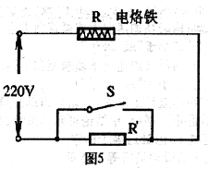
( A )12．图是一种恒温式电烙铁的电路图，在不用电烙铁焊按时，断开开关S，使它处于保温状态；需要焊接时，闭合开关S就能很快达到焊接温度．若电烙铁的规格是“220V 40W”，且R′=R．则保温时电路消耗的总功率为
A．20W B．40W C．60W D．80W
13．2007年5月，重庆开县某小学遭雷击造成多人伤亡的重大安全事故。如果某次闪电的能量为4×10⁹J，则这次闪电释放的电能可供100W的灯泡持续工作4×10⁷s（设灯泡寿命足够长）；若这次闪电持续的时间为0．1s，则它的功率为4×10¹⁰W。
14．某灯泡上标有“6V 3W”字样，该灯泡正常工作时的电流是0.5A，这个灯泡的电阻值为12Ω。
15．某电路所接的电能表如图13所示，在该电路接通一盏“220V 100W”的电灯，使其单独正常工作1h，则电灯消耗的电能是3.6×10⁵J。该电路还允许功率不超过1000W的用电器同时工作。
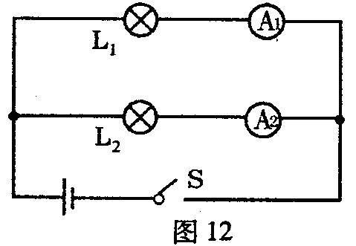
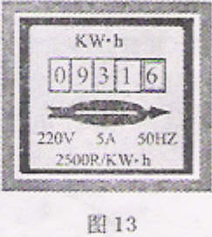
16．小明同学想要研究电功率大小与电压、电流的关系．他选用了额定电压相同、额定功率相差较大的两个小灯泡．他所设计的电路图中有一幅如图12所示，图中两个小灯泡的电压相等，目的是研究电功率与电流的关系．
17．某导体两端加2V电压时，通过的电流为0．5A，则这段导体的电阻为4Ω．要使通过该导体的电流变为1A，应在该导体两端加4V电压．当该导体两端的电压为3V时，该导体所消耗的电功率为2.25W．
18．电能表是测量用电器在一段时间内消耗的电能的仪表，某同学家的电能表上月底的示数为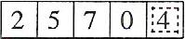，本月底的示数为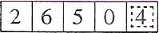，则该同学家本月应交 40元电费电（电价以0.5元/度计）。
19．下表列出了小王家两件家用电器铭牌上的主要项目
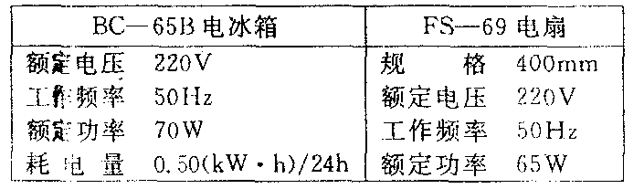
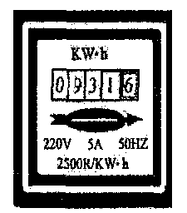
(1)根据铭牌上提供的信息，可以算出电扇连续正常运转10h消耗的电能为0.65kW·h；
(2)2007年5月3日上午8∶00，小王看了一下家中的电能表，示数如上图所示．然后他们—家外出旅游，其间家中只有电冰箱正常使用．他们于5月4日上午8∶00回家时，电能表示数变为：
0 | 9 | 3 | 2 | 1

20．如图所示．是某研究性学习小组利用"220V 60W”的灯泡L₁和"220V 15W”的灯泡L₂所设计的四个电路图。当把它们分别接人同一家庭电路中时，其中有一个电路消耗的功率最大，它消耗的最大功率为75W，消耗功率最小的电路图是丙。
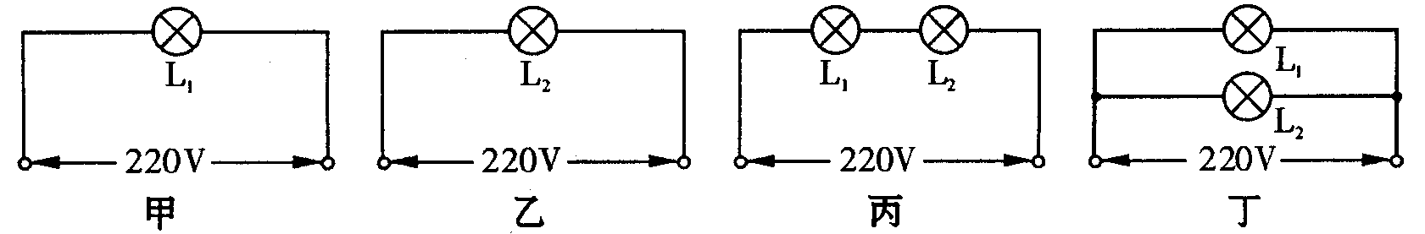
21．有一只灯泡接在220V的家庭电路中,正常发光30h耗电1.8kW·h,这只灯泡的额定功率是60W,灯泡正常工作电流是0.27A.
22．将标有“3V 1.5W”字样的小灯泡L₁与额定电压为6V的小灯泡L₂并联接在电源上, L₁正常发光, L₂较暗,此时干路中的总电流为1.1A.
- L₁正常发光时通过的电流为0.5A; L₂的电阻值为5Ω
- 若将L₁、L₂串联到另一可调的电源上, L₂的最大功率为1.25W
23．甲、乙两个灯泡分别标有“220V，40W”、“220V，60W”字样，并联在220V电源上，通过灯丝电流强度大的是乙灯泡，灯丝电阻较大的是甲灯泡．如果两灯泡钨丝长短一样，则钨丝较粗的是乙灯泡，使用相同时间，甲、乙两灯消耗的电能之比是2∶3．
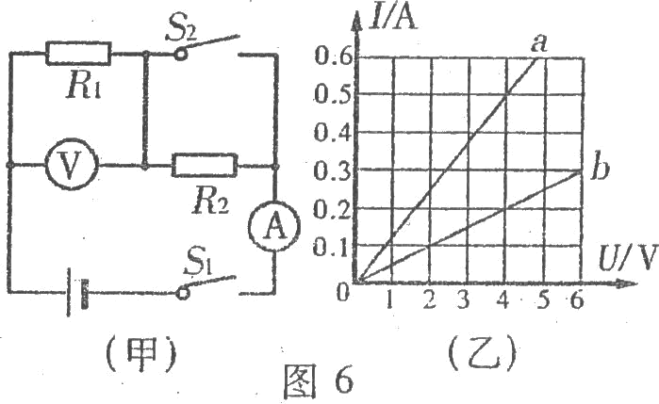
24．图6(甲)所示的电路中，用电器R₁上标有“6V 3W”的字样，当开关S₁、S₂同时闭合时，电流表示数为0．5A，则电压表测电源两端的电压，其示数为6V．再将开关S₂断开，电流表示数变为0．3A，则R₁的实际功率为1.08W．图6(乙)描绘了导体a和b的I—U图象，分析可知R₂的图象与a的相同．
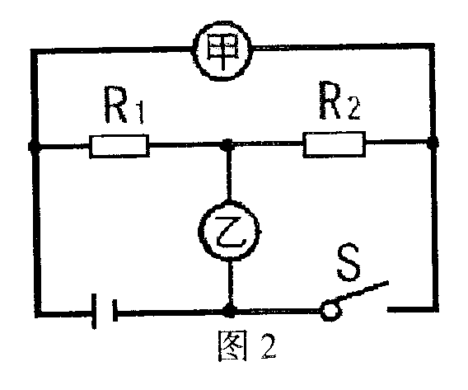
25．如图2所示，当S闭合，甲乙两表为电压表时，两表示数比U_{甲}：U_{乙}=3：l；当S断开，甲乙两表为电流表时，两表示数之比I_{甲}：I_{乙}=1∶2，此时R₁、R₂消耗功率之比P₁：P₂=1∶2.
26．某班同学到实验室做“测定小灯泡额定功率”的实验。被测小灯泡的额定电压为3.8V，电阻约为10Ω。实验室有如下器材：电源（电压为6V）、电流表（0~0.6A 0~3A）、电压表（0~3V 0~15V）、开关各一只，导线若干，滑动变阻器三只：R₁（5Ω 0.5A）、R₂（10Ω 0.5A）、R₃（500Ω 1A）。同学们设计的电路如图所示：
V
A
（1）电压表应选用0~15V挡，滑动变阻器应选用 R₂ （选填“R₁”、“ R₂”、“ R₃”）；
故 障 现 象 | 检 测 | 故 障 原 因
灯泡较暗、两表的示数均较小 | 移动滑动变阻器滑片，现象不变 | 滑动变阻器的电阻线两端接入电路，无法改变接入电路的电阻值
灯泡不亮、电压表示数较大、  电流表无示数 | 取下灯泡，两表的示数不变 | 灯泡断路
（2）实验电路接好后，合上开关时，部分同学发现电路出现故障，主要有下表所列的两种情况，请根据现象和检测结果指出故障的可能因：
（3）下表为某小组的实验记录分析表：
实验序号 | 电压表示数/V | 电流表示数/A | 功率/W | 额定功率/W
1 | 3.0 | 0.36 | 1.08 | 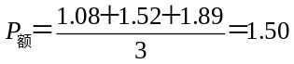
2 | 3.8 | 0.4 | 1.52
3 | 4.5 | 0.42 | 1.89
老师认为该小组数据处理过程有误，你认为正确测量结果P_{额}=1.52W。
27．小星在做“测定小灯泡的额定功率”实验时，如图9所示，已知灯泡的额定电压是3．8V，其中电源是三节新的干电池（电压共4．5V），灯丝电阻大于10Ω，滑动变阻器上标有“10Ω 1A”字样．
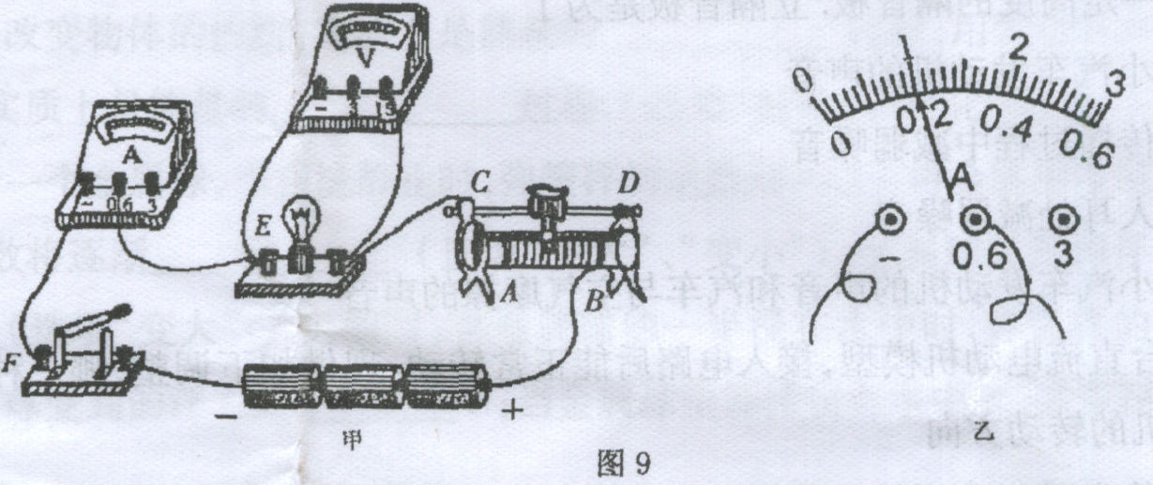
（1）小星按图9甲连接电路并闭合开关后，发现灯泡不亮，但电压表有示数，则故障的原因可能是灯泡开路．（选填“短路”或“开路”）
（2）小星排除故障后，当灯泡正常发光时电流表示数如图9乙所示，则灯泡的额定功率是0.76W．
（3）若电压表0～15V的量程损坏，换用0～3V的量程后，应将电压表的“—”接线柱连入图9甲中的C点，“3”接线柱接入图甲中的B点，也可测出灯泡的额定功率；实验过程中，当电压表的读数为0.7V时，灯泡正常发光．
28．小强做测定“小灯泡的电功率”实验时，所用器材有电压为6V的电源，额定电压为2.5V的小灯泡，以及符合实验要求的滑动变阻器、电表、开关和导线。图9是小强没有连接完的实物电路。
（1）请你用笔画线代替导线，帮小强将实物电路连接完整；
（2）小强连好电路闭合开关，移动变阻器滑片P，发现小灯泡始终不亮，但电压表有示数，电流表无示数，则故障的原因可能是灯泡断路（写出一种即可）；
（3）小强排除故障后闭合开关，移动滑片P到某处，电压表的示数为2.2V，要测量小灯泡的额定功率，应将滑片P向右端滑动（选填“左”或“右”）；
U /V
I /A
0
1
2
3
4
0.1
0.2
0.3
0.4
P
V
3
15
A
0.6
3
+

图10

（4）小强通过移动滑片P,分别记下了多组对应的电压表和电流表的读数,并绘制成了图10所示的U－I图像。根据U－I图像提供的信息，可计算出小灯泡的额定功率是0.5W，当加在小灯泡两端的电压为1.5V时,小灯泡的电阻是10Ω。
29．小珊同学想把一只铭牌为“1.5V 1.5W”的小灯泡接在电源电压为6V的蓄电池上正常使用，请通过计算说明应串联一个多大的电阻？
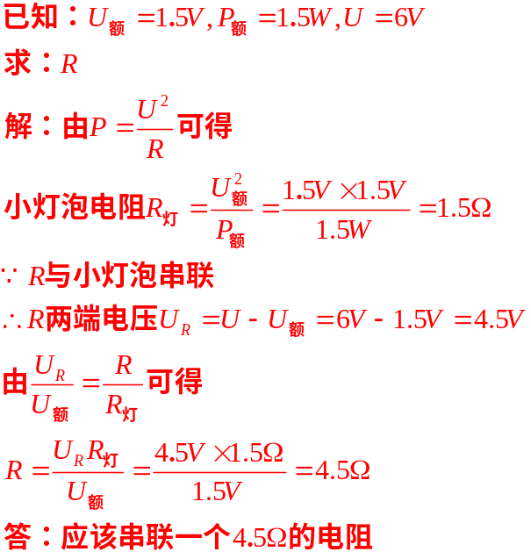
30．某品牌的电子瓦罉标有“220V 110W”字样，将其接入家庭电路中。
求：（1）通过该用电器的电流多大？
（2）该用电器工作时的电阻多大？
（3）若它工作2h，消耗的电能是多少？
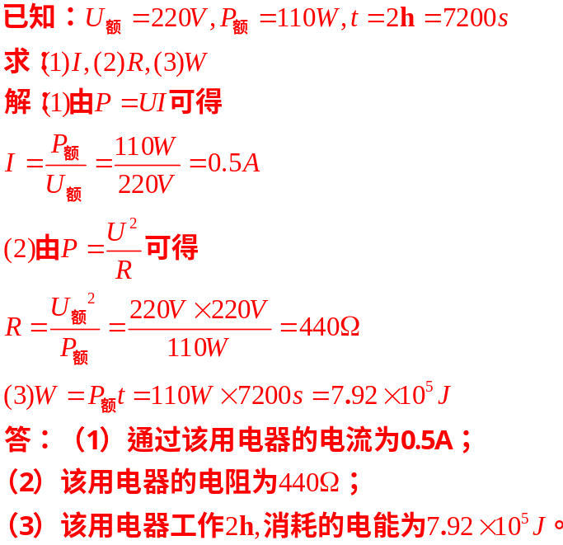
31．如右图所示是额定电压为220V的理发用电吹风的典型电路，其中电热丝通电后可以发热，电动机通电后可以送风，且电动机的额定功率为120W。
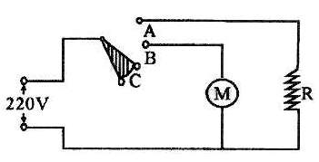
(1)要送冷风，选择开关应放在B位置；要送热风，选择开关应放在A位置。(填“A”、“B”或“C”)
(2)若电吹风在额定电压下工作，送冷风时，通电8min电流所做的功是多少?
(3)若电吹风在额定电压下工作，送热风时电路消耗的总功率为560W，则电热丝R的阻值应为多大？
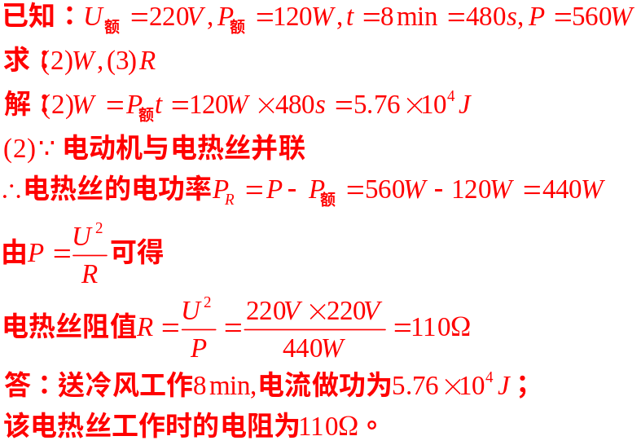
32．两电阻a、 b各自的电流与两端电压的关系图线如图甲所示，
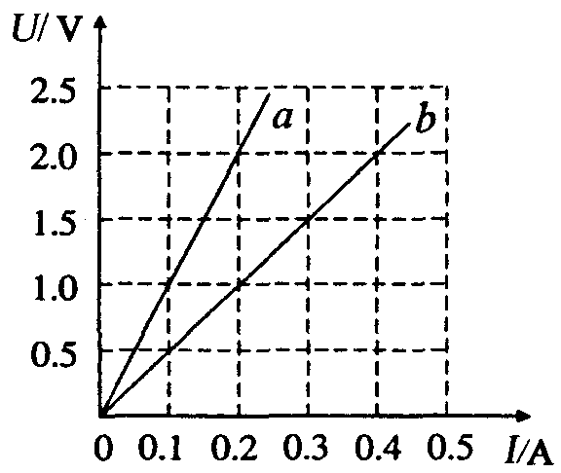
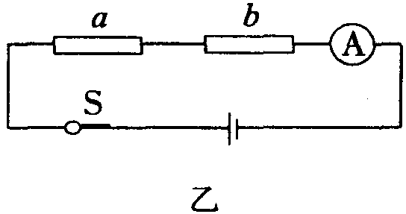
（1）电阻a的阻值多大？
甲
（2）如果把a、b两个电阻串联接成如图乙所示的电路时，电流表的示数为0.2A. 求：
①电阻b的电功率．
②电阻a、b在lmin内
消耗的电能之和．
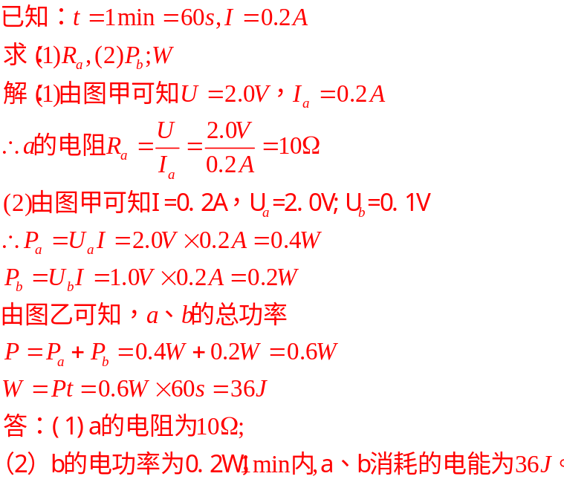
33．一盏白炽灯上标有“220V 100W”字样。
(1)求这盏白炽灯正常工作时的电流。
(2)求白炽灯正常工作的电阻。
(3)若用长导线把这盏白炽灯接到远处的电源上，该电源的供电电压恒为220V，这时白炽灯的实际电功率为81W，求导线上损耗的电功率。(设灯丝的电阻不变)
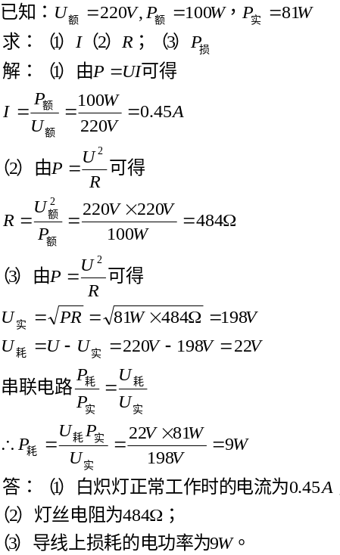
34．标有“6V 3W ”的小灯泡L与额定功率为6W的电阻器R按如图18电路连接，闭合开关S时，灯L正常发光，且电流表示数为0.75A。求：
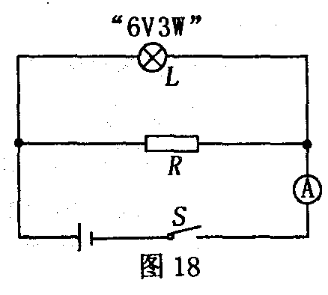
（１）电阻器 R 的阻值；
（２）整个电路消耗的实际功率。
小强同学的求解如下：
解： ① 根据欧姆定律，电阻器的电阻
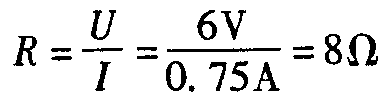
② 电阻R消耗的实际电功率Ｐ_{Ｒ}= 6W，整个电路消耗的实际功率Ｐ＝Ｐ_{Ｒ}＋Ｐ_{Ｌ} = 6Ｗ + 3Ｗ= 9Ｗ
请你指出小强同学求解过程中存在的错误，并做出正确的解答。
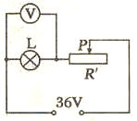
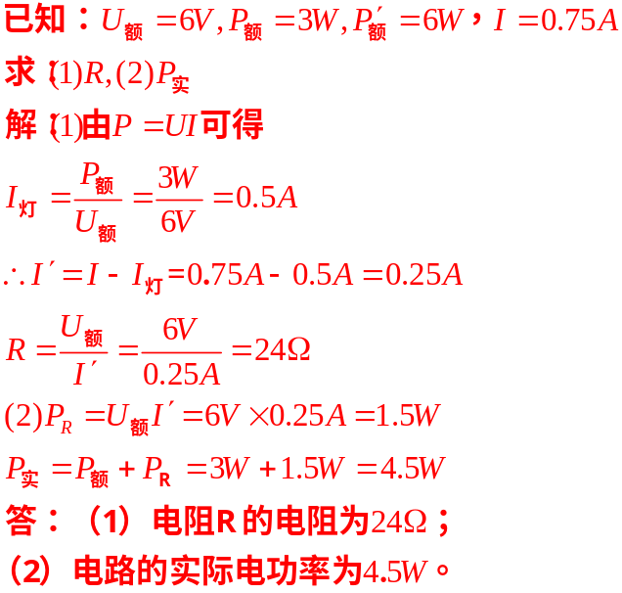
35．下图是李强同学设计的一个调灯泡亮度的电路图。在电路中，电源电压为36V且保持不变，L是标有“36V 40W”字样的灯泡。当调节滑动变阻器使灯泡最暗时．电压表的示数为18V.(灯丝电阻随温度变化忽略不计)求：
(1)灯丝电阻多大?
(2)在灯泡最暗时通电l0min，电路消耗的总电能是多少?

